ПАСПОРТ
БЕЗОПАСНОСТИ
объектов (территорий)
Министерства образования и науки Российской
Федерации и объектов (территорий), относящихся
к сфере деятельности Министерства образования и
науки Российской Федерации.

МБОУ «Гимназия-интернат №13» НМР РТ,
расположенный по адресу:
РТ, г. Нижнекамск, ул. Кайманова, дом 7
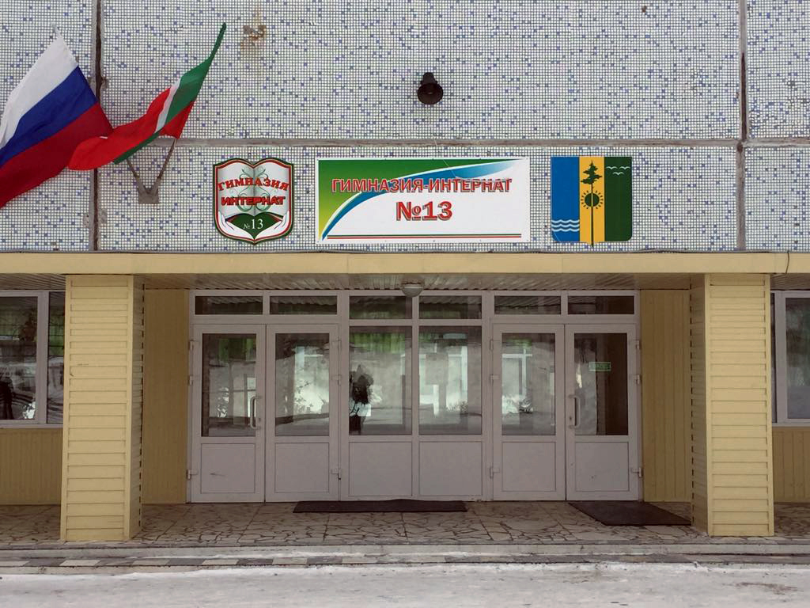

г. Нижнекамск 2018г.

